Манакова Анна Владимировна
педагог дополнительного образования
ФДОД «Дом детского творчества»
МОУ «СОШ № 1 г. Коряжмы»

Доклад по теме
Творческий путь: Как 3D- технологии формируют будущих лидеров
Современный мир стремительно меняется, и достижения в области технологий становятся ключевыми факторами успеха в различных сферах деятельности. В этой динамичной среде особенно важна подготовка высококвалифицированных, саморазвивающихся специалистов, способных адаптироваться новым вызовам современного мира. Одной из главных задач дополнительного образования является развитие у детей способностей, соответствующих требованиям настоящего времени.
Нестандартное творческое мышление, самостоятельность, креативность, конкурентоспособность, умение принимать решения, инициативность – все эти качества формируются и совершенствуются в процессе участия обучающегося в конкурсах, олимпиадах, соревнованиях, ярмарках и др. мероприятиях подобного типа. Эти активности не только стимулируют интерес к обучению, но и помогают детям раскрыть свой потенциал лидера.
В Доме детского творчества на базе клуба «Корчагинец» функционирует 3D-мастерская, где реализуется дополнительная общеобразовательная общеразвивающая программа технической направленности «3D ручка». Эта программа предлагает обучающимся возможность не только освоить новые технологии, но и активно участвовать в различных конкурсах и выставках.
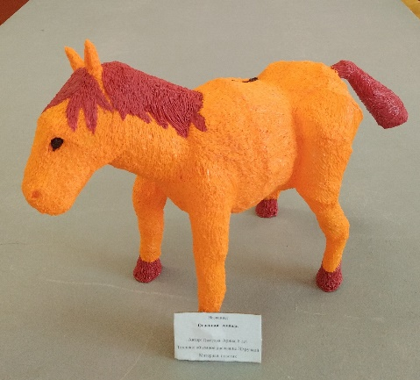
Конкурсы, выставки, олимпиады и др. служат мощным механизмом для развития творческих способностей детей. Они способствуют формированию и укреплению детского творчества, повышению уровня нравственно-эстетического воспитания. Благодаря таким мероприятиям обучающиеся получают уникальную возможность продемонстрировать свои достижения, что, в свою очередь, способствует их самовыражению и самореализации, формируют у них лидерские качества, такие как: коммуникабельность, инициативность, целеустремленность, креативность, умение выбирать и принимать решения в различных ситуациях, способность нестандартно мыслить.
Для участия в различных конкурсных мероприятиях возможны два способа к подготовке детей. Первый из них – индивидуальная работа с определенными обучающимися. В этом случае конкурсные задания предоставляются отдельным детям, что позволяет сосредоточиться на их уникальных способностях и интересах. Второй способ - введение конкурсных заданий в календарно-тематический план как обязательного элемента для всей группы.
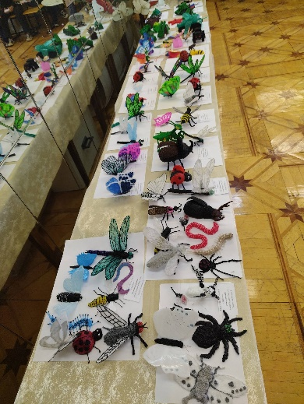
В своей практике я предпочитаю первый подход, так как индивидуальная работа дает возможность глубже понять каждого участника и его потребности. Я выбираю обучающихся для индивидуальной подготовки, основываясь на наблюдениях во время практических занятий и выполнения определенных видов работ. Это может быть не только талантливый ученик, но и усидчивый, терпеливый и трудолюбивый ребенок, для которого важнее добиться поставленной цели в работе, а не просто выполнить более сложное задание, быстрее других. Индивидуальная форма подготовки позволяет создать более эффективную среду, где ученики могут развивать и отрабатывать свои умения и навыки, что способствует более качественной подготовке к конкурсам.
Следующий этап - мотивация ребенка на выполнение конкурсной работы, создание которой занимает достаточно продолжительное время, от нескольких занятий до двух-трех месяцев. Поэтому без хорошей мотивации особенно для детей младшего школьного возраста работа становится серьезным испытанием, и может быть попросту не доведена до окончательного результата. Мотивация актуальна на каждом этапе работы, она помогает развивать такое качество как достижение поставленной цели. Я активно ищу идеи, наблюдая за тем, что нравиться детям, чем они увлекаются, о чем разговаривают между собой, во что играют.
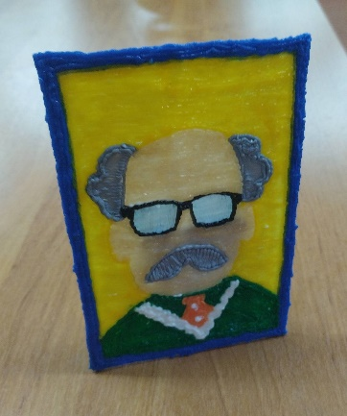
Среди эффективных мотиваций можно выделить несколько ключевых моментов:
1) Конкурс на тему животных - многие дети имеют домашних питомцев и с удовольствием рисуют их;
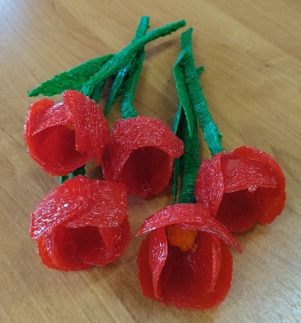
2) Конкурс по технике - мальчики, как правило, увлечены машинами, мотоциклами, самолетами и др. техникой и легко соглашаются участвовать в данных конкурсах;
3) Конкурсы, выставки и другие работы можно посвятить подаркам для мамы, бабушки, дедушки, сестре, брату или друзей;
4) Интерес можно создать - практическим назначением работы;
5) Демонстрация своих изделий на выставках - это возможность показать свою работу широкой аудитории.
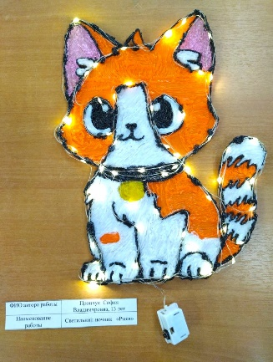
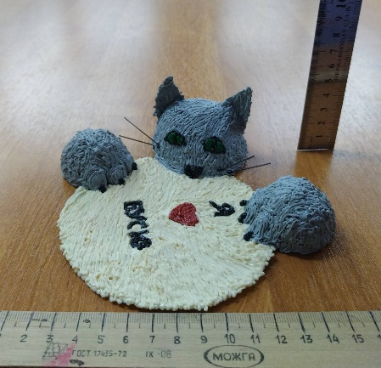
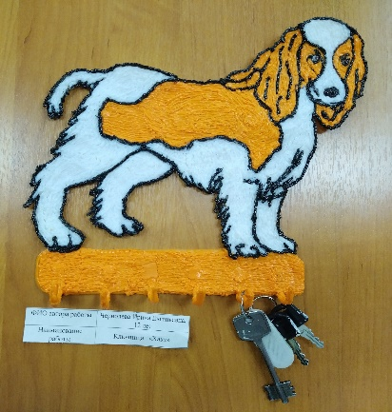
Когда ребенок соглашается участвовать в конкурсе, необходимо определить, что именно он будет изображать в зависимости от темы. Совместно с ним можно придумать несколько вариантов работ, а также воспользоваться интернетом для поиска вдохновения среди ранее выполненных работ. Важно добавить к работе что-то интересное и необычное, например, сделать светильник, шкатулку, часы, ключницу или вазу. На данном этапе отрабатывается качество выбора и принятия правильного решения, а также проявления креативности и нестандартного мышления.
Рис. Примеры работ на конкурс «Всемирный день домашних животных»
На следующем этапе ребенок может пробовать сделать набросок или эскиз, а также воспользоваться шаблоном, найденным в интернете (если это не противоречит Правилам конкурса). Затем мы совместно составляем план подготовки работы, определяя очередность выполнения изделия. Такой структурированный подход помогает детям не только развивать творческие способности, но и учит их организованности и целеустремленности.
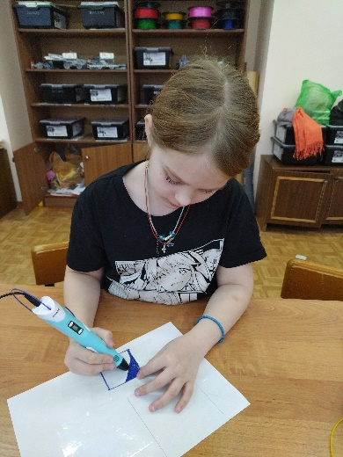
Теперь настало время перейти к техническому этапу нашего творческого процесса по созданию конкурсной работы. Этот этап включает в себя выполнение всех ключевых деталей, сборку и доработку, а также добавление мелких элементов, которые придадут работе большую выразительность.
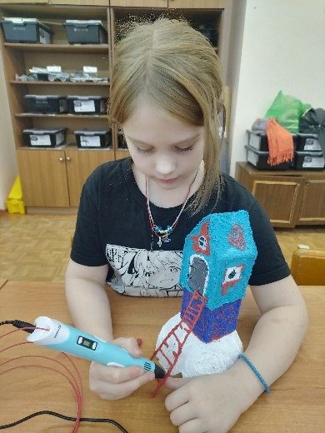
Важно помнить, что данный процесс может занять значительное количество времени. Поэтому чем раньше вы начнете изготовление необходимых деталей, тем лучше для конечного результата.
Этот этап не только помогает завершить проект, но и способствует развитию у ребенка необходимых навыков и творческого подхода. Он учится владеть различными техниками, работать с разнообразными материалами и использовать дополнительные конструкции или формы для подготовки основ и деталей. Таким образом, техническая часть становится неотъемлемой частью творческого пути, открывая новые горизонты для самовыражения и экспериментов.
Заключительным этапом подготовки конкурсной работы является оформление конкурсных материалов. Этот процесс, безусловно, требует значительных усилий, особенно в условиях современности, когда многие конкурсы проходят в дистанционном формате. Участникам необходимо уделить особое внимание качеству и удобству восприятия оформленных материалов.
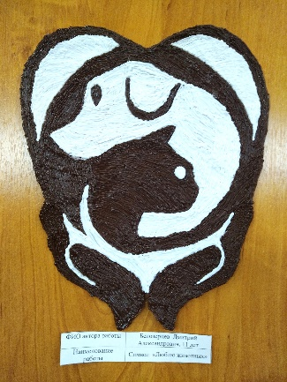
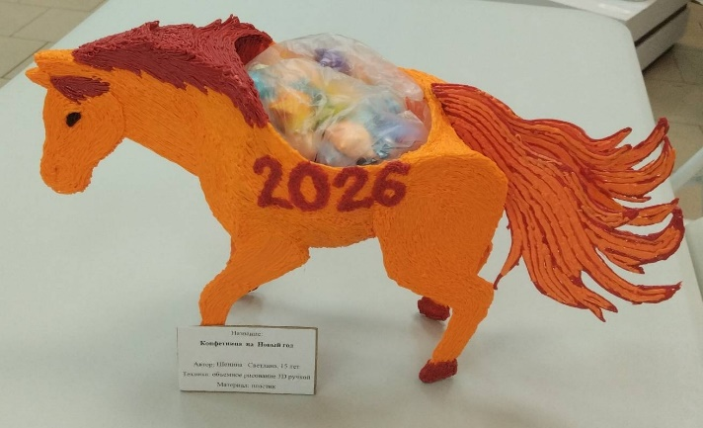
В некоторых случаях организаторы требуют не только фотоматериалы, но и видеоматериалы с кратким описанием работы и описанием процесса её выполнения. На этом этапе у ребенка появляется уникальная возможность развивать свою коммуникабельность, навыки в выражении мыслей, а также формирует уверенность при взаимодействии с камерой. Это помогает создать качественный продукт и способствует личностному росту, позволяя каждому участнику раскрыть свои таланты и креативность.
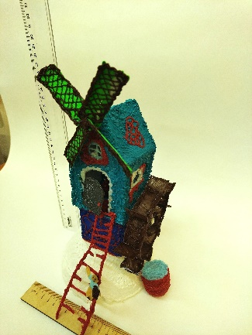
Таким образом участие обучающихся в проектной деятельности по программе «3D-ручка» становится не просто образовательным проектом, а настоящей платформой для активного участия в жизни коллектива, для формирования, развития и выражения лидерских качеств в группе. Общаясь между собой, делясь своими впечатлениями и вдохновляя своими результатами остальных, они привыкают к лидерским позициям и активному образу деятельности.

